小猪饲料配方的最佳搭配方法，仔猪自配料配方长得快
养殖仔猪自己配制猪饲料配方，不仅可以节省饲养成本，还有利用于提高成活率。养猪要根据不同的生产目的、品种、日龄、体重等，选择不同的饲养标准来搭配合适的饲料。从而满足仔猪健康、快速生长发育的营养需求。以下是仔猪饲料自配料分享给大家，供参考：
仔猪饲料自配料
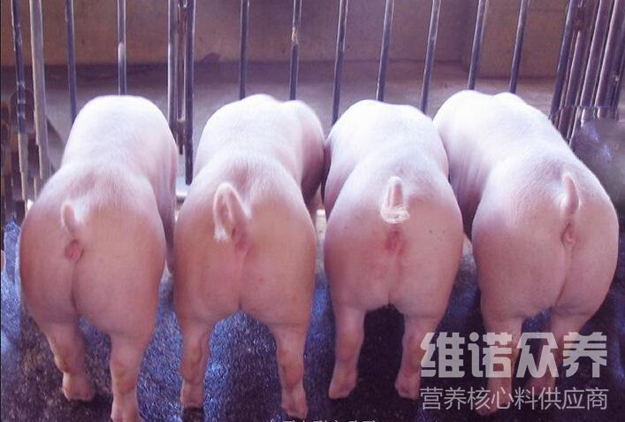
一、5-10千克仔猪饲料自配料：
玉米50.5，豆粕16.0%，鱼粉5.0%，血浆蛋白粉5.0%，乳清粉15.0%，豆油3.0%，磷酸氢钙1.9%，石粉1.0%，赖氨酸 0.3%，食盐0.3%，柠檬酸1.7%，维诺仔猪多维0.1%，维诺霉清多矿0.1%，维诺复合益生菌0.1%
二、10-20千克的仔猪饲料自配料：
玉米59.9%，豆粕24.0%，麸皮5%，鱼粉4.0%，豆油2.0%，磷酸氢钙1.8%，石粉1.0%，赖氨酸 0.2%，食盐0.3%，柠檬酸1.5%，维诺仔猪多维0.1%%，维诺霉清多矿0.1%，维诺复合益生菌0.1%。
三、10-30斤仔猪饲料自配料：
1.玉米面50.7%，豆饼20%，小米(高粱米)13.6%，鱼粉6%，麦麸5%，白糖4%，食盐0.4%，维诺仔猪多维0.1%，维诺霉清多矿0.1%，维诺复合益生菌0.1%。
2.玉米60％，菜籽饼１４％，豌豆１３％，黄豆６％，蚕肾５％，骨粉１.４％，食盐０．３％，维诺仔猪多维0.1%%，维诺霉清多矿0.1%，维诺复合益生菌0.1%。
不同的饲养目的以及生长发育的不同阶段，仔猪对营养物质的需求也有所不同。复合益生菌能够减少仔猪肠道菌群，提高肠道消息率，让仔猪更健康更好地吸收营养，仔猪多维充补多种维生素，促进生长、抗应激，提高成活率。提高饲料利用率，增加经济效益。

